 | XIX Seminário Nacional de Distribuição de Energia Elétrica  SENDI 2010 – 22 a 26 de novembro  São Paulo - SP - Brasil

Projeto Escola Inclusiva Elektro - Capacitação de pessoas de baixa renda com ou sem deficiência, para inclusão no mercado de trabalho.

Bruno Roma | Sebastião Elias | Nilza Montanari
Elektro | Elektro | Elektro
bruno.roma@elektro.com.br | sebastiao.elias@elektro.com.br | nilza.montanari@elektro.com.br
Alcino Vilela | Alessandra Rondinelli | Marcos Braun
Elektro | Elektro | Elektro
alcino.vilela@elektro.com.br | alessandra.rondinelli@elektro.com.br | marcos.braun@elektro.com.br

Palavras-chave:
Capacitação;
Diversidade;
Inclusão Social;
Teleatendimento;

Resumo

Este trabalho tem por objetivo demonstrar como a Elektro adota práticas socialmente responsáveis, levando em conta sua Visão, que é “Ser a distribuidora mais admirada do Brasil”.
Através do projeto “Escola Inclusiva”, a Elektro atende objetivos comuns, como a exigência legal de possuir colaboradores com deficiências, a necessidade de aumentar a diversidade na organização, bem como capacitar e contribuir para diminuição da desigualdade social em seu âmbito de atuação.
Em conjunto com o Instituto Elektro e parceiros externos, o projeto iniciado em 2009, pode ser considerado bem sucedido, dado o grau de integração e aproveitamento dos colaboradores admitidos na Elektro e no mercado.

Introdução
1.1 Visão, Missão e Valores da Elektro

Conforme figura 1, A Elektro, considerando sua missão, visão e valores, e atenta as mudanças globais quanto a sustentabilidade dos negócios, decidiu criar um programa de inclusão de pessoas de baixa renda, com ou sem deficiência, para inclusão no quadro de colaboradores da empresa, com ênfase no tele atendimento e para o mercado de trabalho.
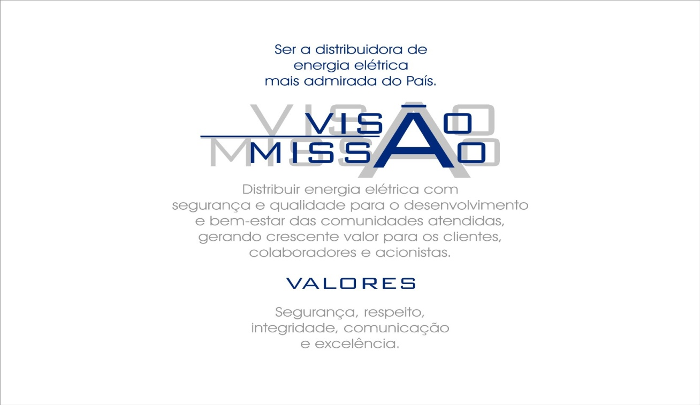
Figura 1- Missão, visão e valores da Elektro

2. Desenvolvimento
  - Instituto Elektro

Nas últimas décadas ocorreram mudanças significativas no ambiente em que as empresas operam, onde a visão tradicional de uma concepção meramente econômica cedeu lugar a uma visão mais atualizada de ambiente de negócios, que incorpora a questão da governança, ética e o comprometimento com o desenvolvimento sustentável das comunidades ao planejamento das suas atividades.
A Elektro, refletindo o seu estágio de maturidade diante deste tema, fundou em dezembro de 2003 o Instituto Elektro, que é uma sociedade civil de direito privado, sem fins lucrativos, qualificada como Organização da Sociedade Civil de Interesse Público (OSCIP), com sede em Campinas e com atuação na área de concessão da Elektro e no entorno da Sede Corporativa.
O Instituto Elektro desenvolve e implementa programas e projetos sociais com o apoio de voluntários e colaboradores da Elektro e de organizações parceiras. A educação é uma vertente que perpassa todas as ações do Instituto. Os binômios agir com pensar, fazer com inovar, criar com aprender são máximas valorizadas e incentivadas na concepção, desenvolvimento, gestão e avaliação dos programas e projetos sociais implementados pelo Instituto.

2.2 Objetivos de Desenvolvimento do Milênio

Em setembro de 2000, a ONU (Organização das Nações Unidas) convocou uma cúpula para estipular uma agenda ambiciosa: atingir, até 2015, um outro patamar de desenvolvimento global, alavancando o progresso nos países mais pobres do planeta.
Os líderes definiram alvos concretos, como reduzir pela metade a percentagem de pessoas que vivem na extrema pobreza, fornecer água potável e educação a todos, inverter a tendência de propagação do HIV/AIDS e alcançar outros objetivos no domínio do desenvolvimento. Pediram o reforço das operações de paz das Nações Unidas, para que as comunidades vulneráveis possam contar conosco nas horas difíceis. E pediram-nos também que combatêssemos a injustiça e a desigualdade, o terror e o crime; e que protegêssemos o nosso patrimônio comum, a Terra, em benefício das gerações futuras.
A Declaração do Milênio propõe metas e exige uma postura por parte dos Estados que promovam mudanças em vez de se limitarem a reagir aos problemas.
Os Objetivos de Desenvolvimento do Milênio presentes nessa declaração podem ser observados na Figura 2.



Figura 2 – Objetivo de Desenvolvimento do Milênio

Global Compact

O Global Compact (Pacto Mundial) foi lançado em 1999 pelo Secretário Geral das Nações Unidas, Sr. Kofi Annan, com o objetivo de mobilizar a comunidade empresarial internacional para a promoção de valores fundamentais nas áreas de direitos humanos, trabalho e meio ambiente. É uma norma voluntária de dez princípios nas áreas de direitos humanos, trabalho, meio ambiente e ética. Os princípios são extraídos da Declaração Universal dos Direitos Humanos, os Princípios do Rio sobre Desenvolvimento Sustentável e as Recomendações da Organização Internacional do Trabalho.

Diversidade

Evidenciado a necessidade de mudança de paradigma e de cultura organização para a promoção da diversidade de forma genuína dentro da organização, e pressuposto da inclusão planejada, esse movimento de mudança é compreendido como o desenvolvimento de algumas etapas. Primeiramente a forma a atingir a liderança, essa deve desenvolver a consciência de que o trabalho diversificado incorpora diferentes perspectivas e assim, acresce, incorpora, soma, enriquece. Assim, a liderança deverá reconhecer como oportunidades de aprendizagem e desafio e ainda assim, manter a exigência e alto padrão de desempenho, mostrando que a possibilidade da expressão da individualidade de cada um não exime o colaborador de sua produção, responsabilidades e resultados.
Assim, deve ser estimulado o desenvolvimento pessoal de cada um, mostrando que essa atmosfera de possibilidades é a ocasião mais propicia de potencialização de seus aspectos positivos e ao mesmo tempo acolhedora e elaborativa para os conteúdos privados que deverão ser trabalhados. Outra ação que deve ser incorporada é a promoção de abertura, ou seja, um ambiente pautado no dialogo aberto com relação de reciprocidade nas relações.
O sentimento de importância diante da organização deve ser aguçado no colaborador, sendo esse um principio também norteador da cultura. Assim, trazer mais para próximo da realidade deles a missão da empresa, sendo articulada e coerente com a diversidade, concretizando os valores da empresa. Finalmente, a empresa deve ter uma estrutura igualitária, com normas e padrões internos que não privilegiem um segmento ou uma classe, e sim, que os iguale.

  - A inclusão no mercado de trabalho do profissional com deficiência

A inclusão social é um movimento, que depende também da sociedade civil, para promover o acesso dessas pessoas especiais e garantir que eles exerçam plenamente seu papel de cidadão, eliminando o preconceito e resgatando a dignidade.
Um dos mecanismos de acesso das pessoas com deficiência na sociedade é pelo trabalho. No Brasil, em 1988 contemplou em sua Constituição a Lei 8.213 de 24 de julho de 1991 algo que assegurasse a inclusão de pessoas com deficiência no setor público e privado. Foi estabelecido, pela Lei 8.213/91 que as empresas com mais de 100 funcionários deveriam destinar entre 2% e 5% de suas vagas para trabalhadores que tenham algum tipo de deficiência.
Um dos grandes desafios ação é encontrar profissionais qualificados. Entendendo que o profissional habilitado é aquele capacitado para desenvolver seu trabalho dentro de suas limitações, sejam elas, física, mental, visual ou auditiva.
A inclusão social significa dar as boas-vindas à diferença, permitindo que todos os indivíduos possam fazer parte daquele círculo. Trata-se de respeitar aqueles que pensam, agem de forma diferente.
3. Necessidades – Objetivos

A Elektro já apresentava um histórico de pessoas com deficiências admitidas.
Estas pessoas possuíam contrato de trabalho temporário, e eram contratadas como auxiliar administrativo, possuindo preferencialmente ensino médio e alguns tipos de deficiência. Pessoas com deficiência auditiva tiveram dificuldade de integração (leitura labial, diferenças entre LIBRAS e língua portuguesa escrita, baixa formação de escolaridade).
Eram designadas tarefas como apoio para assistência de gerência, apoio nas áreas técnicas e apoio nas atividades das áreas.
Na primeira contratação houve 20 participantes do programa, sendo que essas estavam alocadas tanto na sede quanto nas regionais.
Desta forma, em 2009, iniciou-se a expansão do processo de inclusão de pessoas com deficiência na Elektro, prospectando organizações parceiras para o desenvolvimento conjunto do projeto Escola Inclusiva.

3.1 Objetivo geral

A figura 3 abaixo demonstra o objetivo geral da Escola Inclusiva: promover a capacitação de pessoas com e sem deficiência para atuação em tele atendimento e na área administrativa.
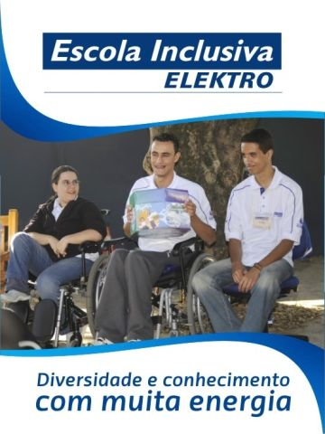

Figura 3 – Divulgação da Escola inclusiva na Elektro

3.2 Objetivos específicos

- Contribuir para a inserção no mercado de trabalho;
- Promover reflexão sobre a diversidade;
- Fomentar o desenvolvimento pessoal e profissional dos alunos;
- Fortalecer a cultura de responsabilidade social na Elektro.

3.3 Motivo de implementação do programa / projeto social proposto

O envolvimento de empresas em projetos comunitários o avanço do conceito de desenvolvimento sustentável que se concretiza através de diversas iniciativas - entre elas, um ambiente de trabalho diversificado e inclusivo.
Com relação ao contexto social atual, existe as seguintes variáveis para serem contempladas pelo referido projeto:
A necessidade do cumprimento da legislação pela empresa no que se refere à contratação de pessoas com deficiência. A escassez de pessoas qualificadas e preparadas para atuar no mercado de trabalho e finalmente, a necessidade do desenvolvimento de uma ação de propicie esse alicerce para o publico alvo.
Por sua vez, esse contingente encontra-se em desvantagem, por causa das dificuldades encontradas no acesso ao transporte, a educação, a oportunidades profissionais, resultando em uma defasagem na potencialização de seu desenvolvimento. Reforçando assim o preconceito da sociedade.
Essa dinâmica cria um circulo vicioso, ou seja, não existem pessoas capacidades para o mercado possa absorver e por outro lado, sem essa “primeira oportunidade profissional” a pessoa não consegue ingressar no mercado de trabalho.

3.4 Potencial do programa / projeto social como paradigma de desenvolvimento local

Baseado no diagnóstico apresentado acima, a Elektro e o Instituto Elektro se dispuseram a elaborar e implementar um projeto social que atenda ambas as necessidades. Assim, surgiu a idéia da Escola Inclusiva, que consiste no oferecimento de um curso de assistente administrativo com ênfase em tele atendimento.
A implantação do programa ocorre em três módulos, o básico, que envolve noções de comportamento, um segundo módulo que contemplará um conteúdo técnico da área administrativa e finalmente um treinamento específico sobre tele atendimento nos padrões da Elektro.
Para intensificar o teor de inclusão, ficou definido que as turmas seriam mistas, de pessoas com deficiência e pessoas sem deficiência. Ficou a cargo da Elektro a responsabilidade pela gestão do projeto, que contou com uma organização social especializada para assessorar e desenvolver algumas etapas do projeto.
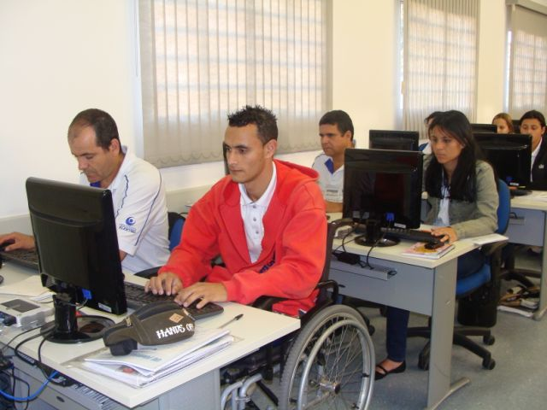
Figura 4 - Alunos em treinamento.

3.5 Aplicação

3.6 Público-alvo
- Pessoas COM deficiência (física) residentes na Região Metropolitana de Campinas (14 a 16 alunos);
- Pessoas SEM deficiência, de baixa renda e residentes no entorno da ELEKTRO – Jardim Nova América / Irmãos Sigrist (4 a 6 alunos);
- Idade a partir de 18 anos, com ensino médio completo ou cursando.

3.7 Perfil / qualificações do voluntário
Não se aplica, pois o programa será executado por instituição parceira e consultores externos.

3.8 Abrangência geográfica do programa / projeto social
Região Metropolitana de Campinas.

3.9 Grade Curricular
O Projeto foi implementado em quatro módulos:
- Informática e digitação: capacitar pessoas com deficiência para a utilização do sistema operacional Windows e os aplicativos Word, Excel e Power Point e acesso a Internet.

- Tele atendimento: desenvolver técnicas e habilidades comportamentais, de forma a garantir ao público participante do curso, a capacitação para ser um tele operador da Central de Atendimento ao Cliente (CAC) da Elektro.

- Orientação ao trabalho: instrumentalizar pessoas com deficiência para aquisição e manutenção do emprego.

- Assistente Administrativo: desenvolver competência no domínio dos conceitos e técnicas para o desempenho da função em um ambiente organizacional.
4. Parceiro
Para implementação do projeto, foi escolhida a ONG Sorri Campinas, cuja missão é promover os Direitos Humanos com ênfase nos direitos das Pessoas com deficiência.
Com 21 anos de existência, a instituição desenvolve programas de Inclusão Social, atingindo os diversos segmentos da sociedade, tais como: indústria, comércio, escolas, universidades e a comunidade como um todo, acumulando assim vasta experiência.
Hoje a Sorri apresenta um considerável banco de talentos, além de expressivo número de empresas parceiras, atendendo assim as suas necessidades de contratação.
As principais funções da Sorri no projeto são o recrutamento e a seleção dos alunos, a realização das capacitações e as avaliações do aproveitamento dos alunos.
A avaliação fornece dados importantes sobre o educando, indicando suas habilidades e atitudes e revelando o perfil adequado para desempenhar as funções na área administrativa e tele atendimento.
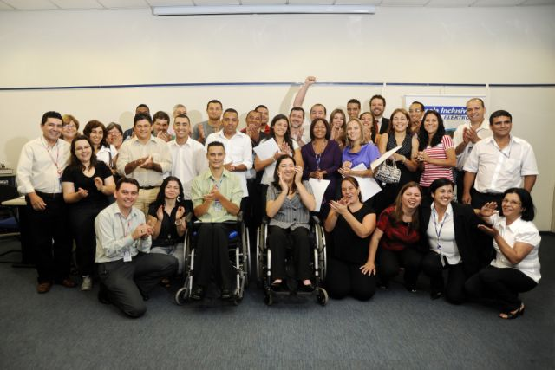
Figura 5 - Formatura da primeira turma.
Desta maneira, em Junho de 2009 iniciou-se o treinamento da primeira turma da Escola Inclusiva, concluindo-se em Outubro, com o aproveitamento de oito pessoas, entre eles dois cadeirantes.
Para isso, em meados de 2009, conforme figura 6, o Call Center da Elektro passou por adequações de infra-estrutura para permitir o acesso e a total adaptação destes colaboradores em suas instalações.
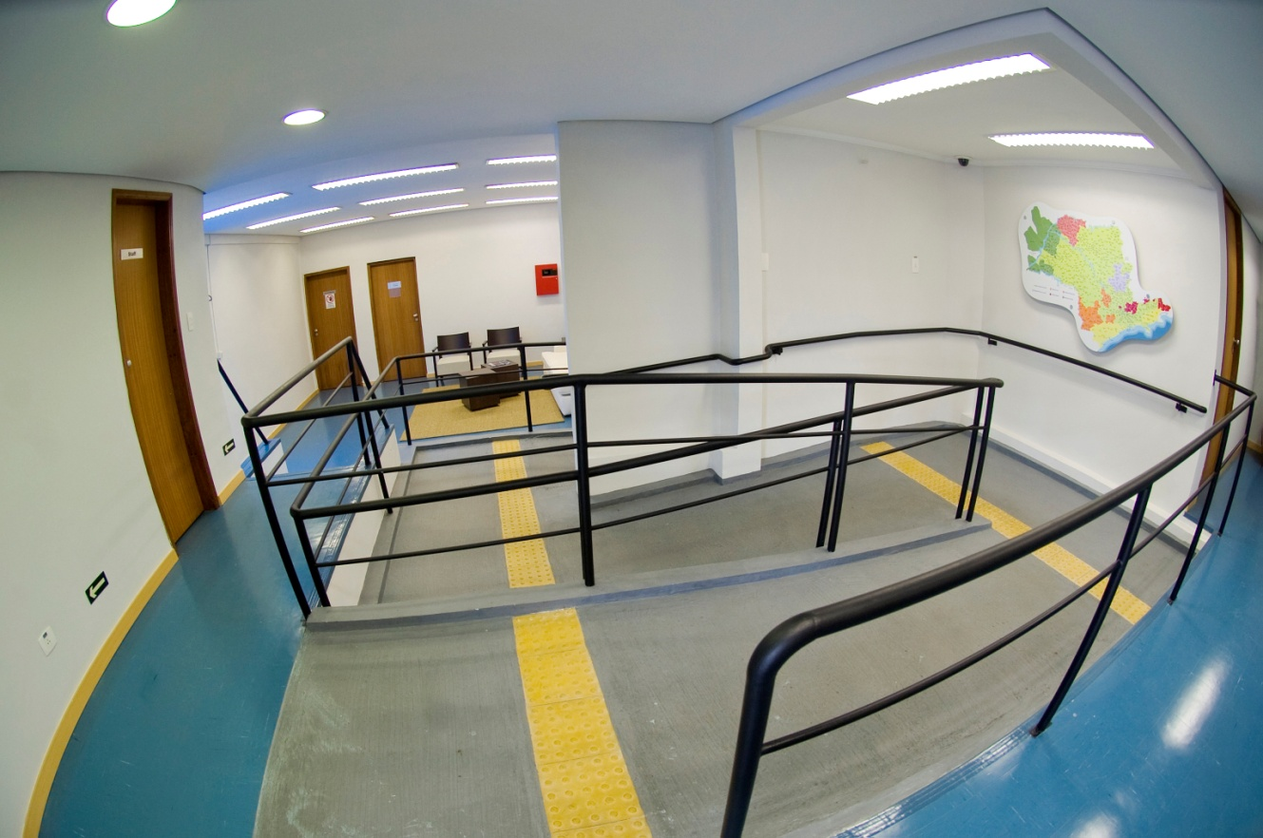
Figura 6- Rampa de Acesso do Call Center.

5. Integração

A integração destes colaboradores se deu da forma mais natural possível.
Nota-se que a pessoa portadora de deficiência, almeja entre outras coisas, o mesmo tratamento dispensado as pessoas sem deficiência.
Desta maneira, os colaboradores receberam atenção dedicada nos primeiros dias, de onde a maioria naturalmente evoluiu para a independência e segurança na execução das atividades.
Alguns operadores apresentaram um grau maior de dependência, e para estes foi dispensado um período maior de acompanhamento, porém notou-se que este grau de dependência estava intimamente ligado com a insegurança, o vislumbrar de uma realidade desconhecida, e não estava necessariamente ligada a qualquer limitação física ou de aprendizado.
Porém, ao passar de três meses no atendimento, podemos afirmar que todos se encontram em um nível satisfatório de aproveitamento, não deixando a corporação exposta aos riscos da atividade (por exemplo, reclamações de clientes), já que os colaboradores já demonstram conhecimento do negócio da Elektro, sabendo buscar informações e não comprometendo o reconhecido nível do atendimento da Elektro.

6. Conclusões

Para reconhecer o trabalho dos colaboradores do Call Center, a Elektro mantém o programa de reconhecimento “Top ElektroN”, onde na vertente atendimento, que premia o operador de tele atendimento mais regular mensalmente, em dezembro de 2009, um dos colaboradores da Escola Inclusiva chegou a segunda posição, ficando a frente de mais de 300 pessoas.
Isto prova que a diversidade nas organizações deve ser incentivada, mas sem deixar de lado a conscientização das pessoas em relação a suas responsabilidades e sua produtividade, já que qualquer pessoa, com a devida capacitação, pode executar qualquer tarefa, entre elas, atender clientes com cordialidade, segurança e qualidade nas informações prestadas.
Além dos seis colaboradores admitidos na Central de Atendimento, mais cinco alunos foram admitidos em outras empresas da cidade, a KS Pistões, Aeroporto de Viracopos, Escola Americana e uma loja do comércio do bairro Cambuí.
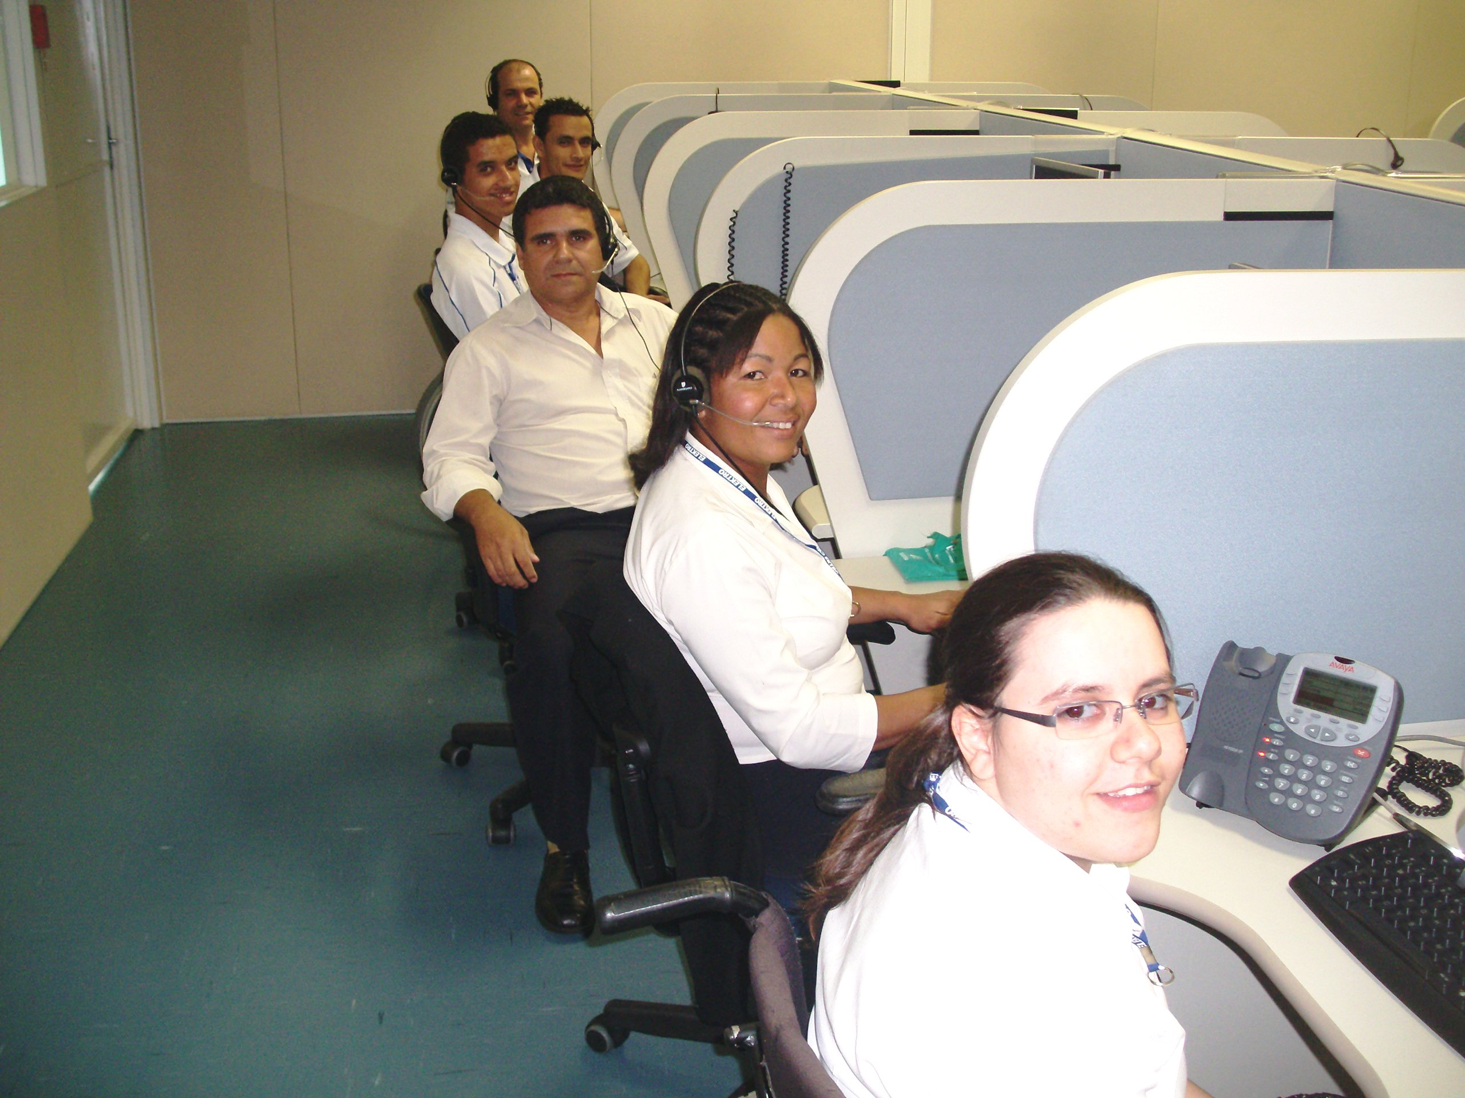
Figura 7 - Colaboradores trabalhando no atendimento.

Desta maneira, o resultado deste esforço é o entendimento de que o propósito do projeto foi plenamente atingido: “preparar os alunos para que eles fossem absorvidos pela Elektro ou pelo mercado”.
O projeto continuará em 2010, com a previsão de abertura de mais três turmas, onde a capacitação ocorrerá para que mais pessoas possam atuar também em outras áreas da Elektro, selecionando pessoas com diversos tipos de deficiência.

7. Referências bibliográficas
Não se aplica.

